
Tema
ECUD - BANQUITO SOAP JAVA

Autores
MIRANDA CREAMER ALISON SOLANGE
MORAN PALOMO LENIN DAVID
VIVANCO RAZA GABRIEL NICOLAS

Tutor
Ing. Eduardo Mauricio Campaña Ortega
MIS.MDU.CCNA.CCIA.
PhD. (c) Ingeniería de Software PhD. (c) Seguridad Información

Fecha
27/10/2026

Caso de uso extendido
Este documento describe los casos de uso del sistema BanQuito (módulo de crédito) y de la Comercializadora de celulares. El Banco Core es una aplicación independiente que solo expone servicios; la Comercializadora es otra aplicación con su propia base de datos y es la única que habla con el banco. Los cuatro clientes (consola, escritorio, web y móvil) consumen únicamente a la Comercializadora.
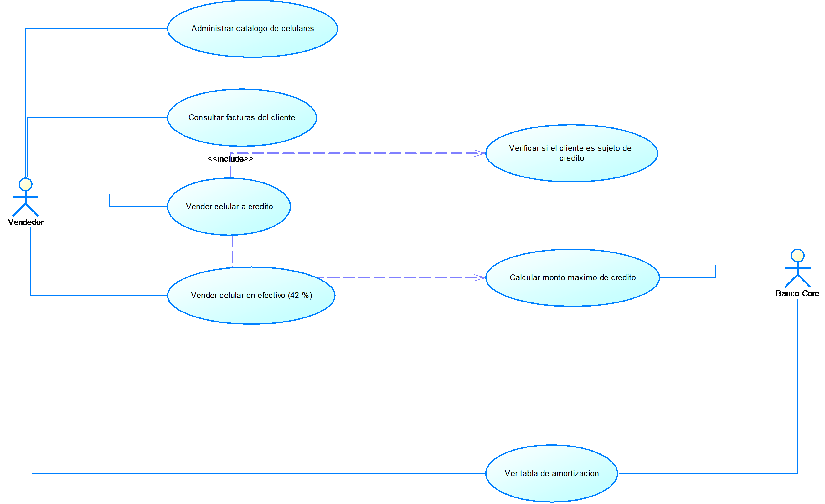
Ilustración 1. Diagrama de casos de uso del sistema
Actores: el Vendedor usa cualquiera de los cuatro clientes; el Banco Core participa en los casos de uso de crédito.

CU-01 Verificar si el cliente es sujeto de crédito
Descripción Caso de Uso
Nombre | Verificar si el cliente es sujeto de crédito
Autor | Lenin Morán
Fecha | 22 de octubre del 2026
Descripción | Valida si un cliente puede recibir un crédito. Se comprueba, en este orden: que sea cliente del banco, que no sea un hombre menor de 25 años, que tenga al menos un depósito en el último mes y que no tenga un crédito activo.
Actor principal | Vendedor
Actores secundarios | Banco Core (WSCredito)
Precondiciones | El vendedor conoce la cédula del cliente.  El Banco Core y la Comercializadora están en ejecución.
Flujo normal | 1. El vendedor ingresa la cédula en el cliente (consola, escritorio, web o móvil).  2. El cliente llama a la Comercializadora (verificarSujetoCredito), que reenvía la consulta al Banco Core.  3. El banco busca la cédula entre sus clientes.  4. Si el cliente es hombre, calcula su edad con la fecha de hoy y comprueba que tenga 25 años o más. Las mujeres cumplen la regla a cualquier edad.  5. Comprueba que exista al menos un movimiento de tipo depósito en los últimos 30 días (un mes hacia atrás desde hoy).  6. Comprueba que el cliente no tenga un crédito con estado ACTIVO.  7. Si todo se cumple, responde que SI es sujeto de crédito y el sistema muestra el nombre del cliente.
Flujo alternativo | A1. La cédula no es de un cliente del banco: responde NO con el motivo "La cédula no corresponde a un cliente del banco".  A2. Hombre menor de 25 años: responde NO con el motivo de edad.  A3. Sin depósitos en el último mes: responde NO con ese motivo.  A4. Con crédito activo: responde NO con el motivo "Ya tiene un crédito activo".  A5. El Banco Core no responde: el cliente muestra "No se pudo conectar con el servicio" y no se asume ningún resultado.
Postcondiciones | El cliente queda evaluado como sujeto de crédito o rechazado, siempre con el motivo.  Si es sujeto, el vendedor puede calcular su monto máximo y continuar con la venta a crédito.

CU-02 Calcular el monto máximo de crédito
Descripción Caso de Uso
Nombre | Calcular el monto máximo de crédito
Autor | Lenin Morán
Fecha | 22 de octubre del 2026
Descripción | Calcula cuánto crédito puede recibir un cliente sujeto de crédito a partir de sus movimientos de los últimos 3 meses.
Actor principal | Vendedor
Actores secundarios | Banco Core (WSCredito)
Precondiciones | El cliente es sujeto de crédito.
Flujo normal | 1. El banco calcula el promedio de los depósitos de los últimos 3 meses.  2. Calcula el promedio de los retiros de los últimos 3 meses.  3. Monto máximo = ((promedio de depósitos - promedio de retiros) x 30 %) x 6, redondeado a centavos.  4. Devuelve ambos promedios y el monto máximo; el cliente los muestra.
Flujo alternativo | A1. Si los retiros superan a los depósitos, el monto máximo es 0 y se informa.  A2. Si el cliente no es sujeto de crédito, el monto máximo es 0 y el mensaje explica el motivo.
Postcondiciones | El vendedor conoce el monto máximo que puede financiar al cliente.

CU-03 Vender celular en efectivo
Descripción Caso de Uso
Nombre | Vender celular en efectivo
Autor | Lenin Morán
Fecha | 22 de octubre del 2026
Descripción | Factura la venta de un celular pagado al contado, aplicando el 42 % de descuento sobre el precio de lista.
Actor principal | Vendedor
Actores secundarios | Ninguno
Precondiciones | El celular existe y está disponible.  La cédula tiene 10 dígitos; si el cliente es nuevo se ingresa su nombre.
Flujo normal | 1. El vendedor elige el celular y la forma de pago Efectivo.  2. La Comercializadora valida cédula, nombre y celular.  3. Calcula descuento = precio x 42 % y total = precio - descuento, ambos a centavos. El cálculo se hace solo en el servicio.  4. Guarda la factura (creando al cliente si no existía) y devuelve la factura emitida.
Flujo alternativo | A1. Celular inexistente o no disponible: se rechaza con mensaje y no se guarda nada.  A2. Cédula con formato inválido o cliente nuevo sin nombre: se rechaza con mensaje.
Postcondiciones | Existe una factura EFECTIVO con precio de lista, descuento y total.

CU-04 Vender celular a crédito
Descripción Caso de Uso
Nombre | Vender celular a crédito
Autor | Lenin Morán
Fecha | 22 de octubre del 2026
Descripción | Factura la venta de un celular financiada por el banco: el crédito solo se aprueba si el cliente es sujeto de crédito y el precio del celular no supera su monto máximo.
Actor principal | Vendedor
Actores secundarios | Banco Core (WSCredito)
Precondiciones | El celular existe y está disponible.  El plazo está entre 3 y 18 meses.
Flujo normal | 1. El vendedor elige celular, forma de pago Crédito y el plazo en meses.  2. La Comercializadora valida los datos y llama al banco (otorgarCredito) con la cédula, el precio de lista y el plazo.  3. El banco repite las validaciones del caso de uso de sujeto de crédito y compara el precio con el monto máximo.  4. Si el precio es menor o igual al monto máximo, el banco guarda el crédito (tasa 16,5 % anual, cuota fija mensual) y su tabla de amortización en una sola transacción y devuelve el código de crédito.  5. La Comercializadora guarda la factura sin descuento, con número de cuotas y código de crédito.  6. El cliente muestra la factura y la tabla de amortización.
Flujo alternativo | A1. El banco rechaza el crédito (no es sujeto, precio mayor al monto máximo, plazo inválido): no se guarda factura y se muestra el motivo del banco.  A2. El banco no responde: no se guarda factura y se informa que no se pudo consultar al banco.  A3. El banco aprobó el crédito pero falló el guardado de la factura: se avisa el código de crédito para regularizarlo (el banco no ofrece anular créditos).
Postcondiciones | Existe un crédito ACTIVO en el banco, su tabla de amortización y una factura CRÉDITO enlazada por COD_CREDITO.

CU-05 Administrar el catálogo de celulares
Descripción Caso de Uso
Nombre | Administrar el catálogo de celulares
Autor | Lenin Morán
Fecha | 22 de octubre del 2026
Descripción | Permite listar, agregar, modificar y eliminar celulares del catálogo de la Comercializadora.
Actor principal | Vendedor
Actores secundarios | Ninguno
Precondiciones | Marca y modelo no vacíos y precio mayor a cero.
Flujo normal | 1. El vendedor abre el catálogo y ve los celulares con precio y disponibilidad.  2. Para agregar ingresa marca, modelo y precio; para modificar elige un celular y cambia sus datos o su disponibilidad.  3. Para eliminar elige un celular y confirma.
Flujo alternativo | A1. Datos inválidos: se rechazan con mensaje.  A2. Si el celular ya fue facturado no se borra (se perdería el historial): queda como no disponible.
Postcondiciones | El catálogo refleja los cambios.

CU-06 Consultar facturas de un cliente
Descripción Caso de Uso
Nombre | Consultar facturas de un cliente
Autor | Lenin Morán
Fecha | 22 de octubre del 2026
Descripción | Muestra todas las facturas de un cliente, indicando para las de crédito el código de crédito.
Actor principal | Vendedor
Actores secundarios | Ninguno
Precondiciones | La cédula pertenece a un cliente de la Comercializadora.
Flujo normal | 1. El vendedor ingresa la cédula.  2. La Comercializadora devuelve las facturas ordenadas por número, con celular, forma de pago y total.
Flujo alternativo | A1. Si el cliente no tiene facturas se informa.
Postcondiciones | El vendedor ve el historial del cliente.

CU-07 Ver la tabla de amortización de un crédito
Descripción Caso de Uso
Nombre | Ver la tabla de amortización de un crédito
Autor | Lenin Morán
Fecha | 22 de octubre del 2026
Descripción | Muestra la tabla de cuotas de un crédito aprobado: valor de cuota, interés, capital y saldo de cada mes.
Actor principal | Vendedor
Actores secundarios | Banco Core (WSCredito)
Precondiciones | Existe un crédito aprobado (se conoce su código desde la factura).
Flujo normal | 1. El vendedor elige una factura de crédito o ingresa el código de crédito.  2. La Comercializadora pide la tabla al banco (obtenerTablaAmortizacion).  3. El cliente muestra la tabla: la fila 0 es el saldo inicial y la última cuota deja el saldo en 0,00.
Flujo alternativo | A1. Código inexistente: la tabla viene vacía y se informa que no existe el crédito.
Postcondiciones | El vendedor ve el detalle del financiamiento.

Reglas de negocio
Regla | Valor
Sujeto de crédito | Cliente del banco, con al menos un depósito en el último mes, sin crédito activo y que no sea hombre menor de 25 años
Monto máximo | ((promedio depósitos - promedio retiros) x 30 %) x 6, con movimientos de los últimos 3 meses
Tasa | 16,5 % anual (1,375 % mensual)
Plazo | De 3 a 18 meses
Amortización | Cuota fija mensual: cuota = P x i / (1 - (1 + i)^-n), i = 16,5 % / 12
Descuento en efectivo | 42 % sobre el precio de lista
Aprobación del crédito | Precio de lista menor o igual al monto máximo

Tabla 1. Reglas de negocio del sistema
Nota sobre el porcentaje: el enunciado menciona 30 % en la fórmula y 35 % en un texto aparte. Se tomó 30 % porque es el valor de la fórmula; está definido en una sola constante del servidor (PORCENTAJE_CAPACIDAD), por lo que cambiarlo es un ajuste de una línea.

